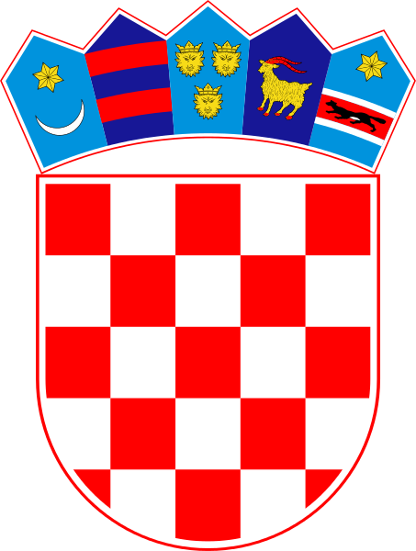
REPUBLIKA HRVATSKA
ŽUPANIJA SPLITSKO DALMATINSKA
N.K. SUTIVAN
Kala o koguli 2
OIB:27987351665
Sutivan,12.07.2021.god.

Predmet: Bilješke uz financijsko izviješće za razdoblje od 01.01-30.06.2021.g.

BILJEŠKE UZ OBRAZAC
PR – RAS
RAZ-21 N.K.SUTIVAN

Bilješka br. 1

Ukupni prihodi i primici za razdoblje siječanj-lipanj 2021.godine iznose 177.619,00 kn.
Ukupni rashodi i izdaci za razdoblje siječanj-lipanj 2021.iznose 135.178,00 kn.
Manjak prihoda i primitaka za pokriće u slijedećem razdoblju iznosi 77.310,00 kn.

Bilješka br.2 PRIHODI

Na AOP 046 iskazani su prihodi Državnog proračuna u iznosu od 21.200,00kn

Na AOP 101 iskazan je prihod od članarina u iznosu od 1.590,00 kn.

Na AOP 130 prihodi iz nadležnog proračuna za ovo razdoblje iznose 154.829,00 kn

Bilješka broj 3. RASHODI

AOP 146 Iskazani su rashodi za zaposlene 85.705,00 kn koji su u odnosu za prethodnu godinu 2% veći.

AOP 158 materijalni rashodi veći su za 150% u odnosu na prethodnu godinu i iznose 49.398,00 kn.
Obuhvaćaju rashode za usluge u iznosu od 39.320,00kn
Veliki porast je zbog intelektualnih i osobnih usluga (20.954,00)

AOP 344 rashodi za nabavu nefinancijske imovine iznose 21.015,00 kn
Od toga na opremu –računalnu 9.303,00kn
Na knjige utrošeno je 11.712,00kn

BILJEŠKE UZ OBRAZAC OBVEZE
za razdoblje siječanj-lipanj 2021. godine
RAZ 22 N.K. SUTIVAN

Bilješka br. 1

Za izvještajno razdoblje N.K. Sutivan ima nepodmirenih obveza u iznosu od 302,00kn

